安徽省国发3.2定制版本 企业名称:安徽中普石油能源有限公司 PsCode:341100000040

Outputcode: 1 ,MN号: 34112232LAZP04

现场端数采仪都已经关闭了 省厅国发仍然有恒值在入库

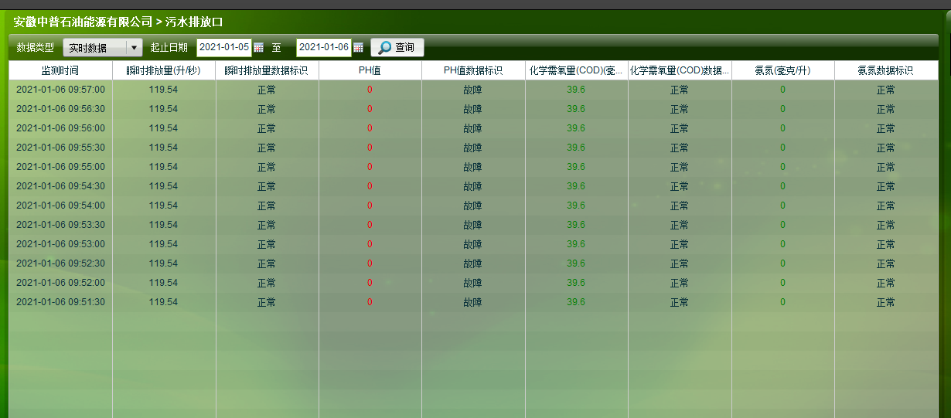

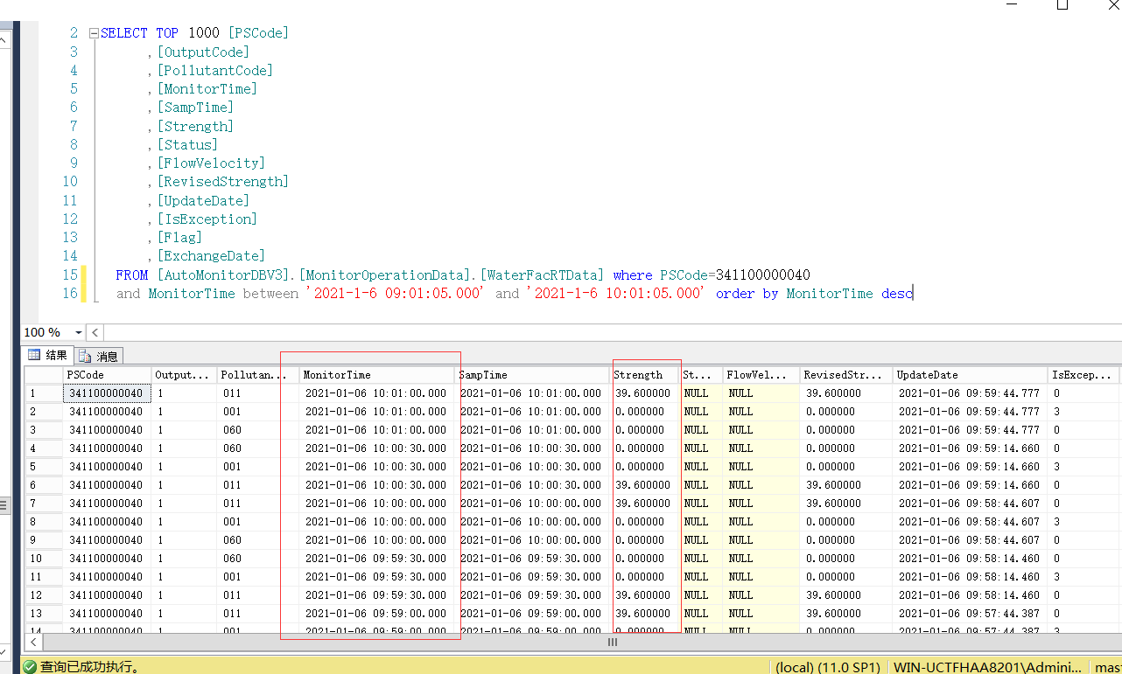

排除情况:

1查询通讯日志,未发现该企业任何原始报文,结合现场数采仪已停机 排除MN号被占用问题

2修改通讯config中这个企业MN号为随机值后,重启通讯程序后 该企业仍然还有值正常入库,基本可以排除通讯问题

3 查看数据处理程序日志未发现明显异常日志,卸载重装入库程序,重启服务器,还是有数据据入库

4.重启数据库服务器 无果